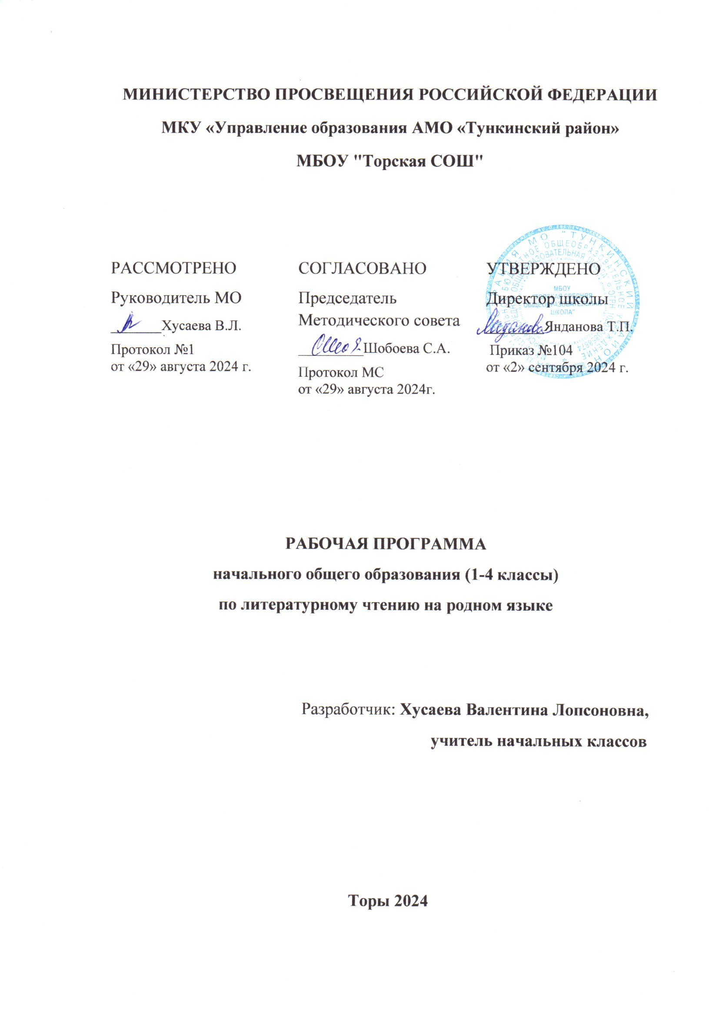
Буряад литературын хэшээлнүүдэй дүнгүүд.

Υхибүүнэй ѳѳрын хүгжэлтын дүнгүүд (личностные результаты):
- ѳѳрынгѳѳ сэдьхэлэй байдал түрэл хэлэн дээрээ хэлэхэ;
- оршон тойронхи байгаалиин, тиихэдэ хажуудахи хүнүүдэйнгээ байдал ойлгохо, тэдээндэ ѳѳрынгѳѳ хандаса, хүнүүдые дэмжэhэнээ, тэдээндэ туhалhанаа түрэл хэлэн дээрээ харуулха;
- ѳѳрынгѳѳ хэлэ уран, баян, тодо, сэбэр болонхоёо оролдохо;
- тоонтодоо, түрэл орондоо дуратай байhанаа, ѳѳрынгѳѳ хандаса харуулха;
- уншаха, харилсаха дуратай байха;
- бэшэхэ шадабаритай байха, буулгажа бэшэхэ, шагнажа ябаад бэшэхэ, ѳѳрѳѳ зохёон бэшэхэ;
- ѳѳрынгѳѳ сэдьхэлэй байдал тухай, тиихэдэ үзэhэн юумэнүүд тухайгаа бэшэжэ (эссе жанрын түхэлѳѳр) харуулха;
- түрэл хэлэеэ шудалха эрмэлзэлтэй байха;
- ѳѳрынгѳѳ хэhэн ажал сэгнэжэ шадаха.
Бэеэ гуримшуулаад ябаха шадабари (регулятивные УУД)
- ѳѳрѳѳ хэшээлэй темэ хэлэхэ, зорилгыень табиха;
- багшатаяа сугтаа hуралсалай проблемнэ асуудал яажа шиидхэхэ тухайгаа хѳѳрэлдэн, тусхай түсэб табиха;
- ѳѳрынгѳѳ хэжэ байhан үйлэнүүдые түсэбэй, алгоритмын үйлэнүүдтэй тааруулха, зэргэсүүлхэ, тиин ѳѳрынгѳѳ ажаябуулга шалгаха, сэгнэхэ, зүб болгохо.
- ѳѳрынгѳѳ ондоо хүнүүдэй, классайнгаа ажал тусхай критеринүүдээр шалгаха, хэр зэргэ шадабаритай болобобиб гэжэ элирүүлжэ hураха, критеринүүдые зохёохо.
Оршон тойрониие шудалха шадабари (познательные УУД)
- текстээр дамжуулагдаhан мэдээсэлнүүдэй янза (виды информации) ойлгохо: юун тухай хэлэгдэнэб, удхань ямар бэ, идейнь ямар бэ?
- олон ондоо янзын уншалга хэрэглэхэ;
- ондо ондоо түхэлтэй ытекстнүүд (текст, схемэ, таблица, зураг) сооhоо ѳѳртѳѳ мэдээсэл олохо;
- үгѳѳр хэлэгдэhэн ойлгосо схемэ, таблица, модель болохо, тиин hѳѳргэнь модель соо харуулаатай ойлгосо үгѳѳр хэлэхэ;
- анализ, синтез хэхэ;
- шалтагаан хойшолон хоёрой хоорондохи холбоо харуулха, тодоруулан зохёон тогтоохо;
- бодомжолхо.
Харилсалха шадабари ( коммуникативные УУД)
- хэлэлгын зорилгоhоо дулдыдуулан ѳѳрынгѳѳ hанал бодол аман ба бэшэгэй хэлэн дээрэ харуулха; - хэлэхэ, харилсаха зорилгоhоо үндэhэлэн, хэрэгтэй сагта монолог гү, али диалог хэрэглэжэ шадаха;
- ѳѳрынгѳѳ hанал бодол, hанамжа хэлэжэ, баталжа шадаха;
- хүнүүдэй хэлэhые шагнаха, ойлгохо, тиин ѳѳрынгѳѳ hанал бодол хубилгахаяа бэлэн байха;
-ажаябуулга эмхидхэхэдээ, хѳѳрэлдэжэ, хоорондоо хэлсэжэ, нэгэ hанал бодолго ерэхэ;
- асуудалнуудые табиха. Түрэлхи хэлээр шадабари:
- бага наhанай hурагшадай литературна хүгжэлтэ дээшэлүүлхэ байдал тогтоолгын ажал үргэлжэлүүлхэ;
- уран зохёолнуудые дүүрэн хадуун абаха, эмоциональнаар хандаха шадабари хүгжѳѳлгые үргэлжэлүүлхэ;
- уран зохёол сэдьхэлээрээ мэдэрхэ, ойлгохо, зохёолой байгуулhан уран аргануудые таниха, тухайлан бодомжолго зохёохы дадалнуудые хүгжѳѳлгэ ргэлжэлүүлхэ;
- хүүгэдэй поэтическэ дуулан шагналга, уран hайханда нарин хандалга, зохёолой хэлэн.
Удха дээрэнь хүдэлжэ, хүмүүнэй үнэ сэнтэй хараа бүрилдүүлгэ хүгжѳѳлгэ үргэдхэхэ;
- уран зохёолдо эдир уншалгын хандаса харуулжа hургаха тухай;
- уран уншалгын дадал нарижуулха; - хэмжээгээрээ ехэ багашье, удхаараа хүнгэн хүндэшье зохёолнуудые гүнзэгыгѳѳр ойлгохо дадал нарижуулха;
- сэдэбээрээ, жанраараа элдэб зохёолнуудые уншажа hурагшад мэдэхэ юумэ үргэдхэжэ, тэдэнэй оюун-эстетическэ, позновательна дүршэл үргэн болголгын нарижуулха;
- бага наhанай hурагшадта зорюулагдаhан эрхим уран зохёолнуудтай болон научнапозновательна литературай танилсуулга үргэлжэлүүлхэ;
- hурагшадай уншаха hонирхол, эрмэлзэл дээрэнь үндэhэлжэ, уншалгын шанар программын эрилтын ёhоор нарижуулха.

2.Шалгалтын ажалнууд.
№ | Шалгалтын ажалнууд | Саг
1 | Хэшээгээр баян намар. | Тест
2 | Хүн байгаалиин үрэ | Шалгалтын ажал
3 | Хүн болохо багаһаа | Тугэсхэлэй ажал
4 | Аман үгын абдарһаа 7 | Шалгалтын ажал
5 | Үбгэн буурал үбэлнэй | Тест
6 | Үхибүүдэй дуратай уран зохёолшод | Шалгалтын ажал
7 | Сагаалгананай һайндэр саг үедэ мандаха болтогой | Тугэсхэлэй ажал
8 | Арадай баялиг – табан эрдэни | Шалгалтын ажал
9 | Буряад нааданууд 3 ч | Тест
10 | Айлшан хабар | Шалгалтын ажал
11 | Литературна онтохонууд | Тугэсхэлэй ажал
12 | Бууралхан буряад оромной | Шалгалтын ажал

3.Бүлэгүүд болон теэмэнүүдые үзэхэ түсэблэлгэ. 2 класс.

№ | Программаар уншагдаха зохёолнууд | Саг
1 | Мэндэ амар һургуули! | 1ч
 | Түрэлхи хэлэн-түрэһэн дайда. | 2ч
2 | Түрэлхи хэлэн | 1
3 | Түрэл нютагай татаса. С. Бабуев. | 1
 | Хэшээгээр баян намар. | 4
4 | Бургааһан түүдэг. Б-Б. Намсарайн. | 1
5 | Галуудай бусалгаан. Ц-Д. Хамаев. | 1
6 | Намар. А. Жамбалон. | 1
7 | Онсодхолой хэшээл | 1
 | Хүн байгаалиин үрэ. | 6
8 | Арсалдаан. Д. Шагнаева. | 1
9 | Хуһан ба хасуури. И. Калашников. | 1
10 | Булаг. Б-Б. Намсарайн. | 1
11 | Зүгын бүлэ. Ц. Номтоев. | 1
12 | Нютагаймнай сэсэгүүд. Ц-Д. Будаев.  Нютагаймнай шубууд. Ц-Д. Будаев. | 1
13 | Онсодхолой хэшээл | 1
 | Хүн болохо багаһаа. | 5
14 | Хүбүүхэн хүсэл. Ц. Цыдыпова | 1
15 | Хэн һайн, хэн мууб? Ц-Д. Дондокова.. | 1
16 | Та. Ж. Балданжабон. | 1
17 | Аягуй ушар. Б. Санжин. | 1
18 | Дохолон хүн. Д. Ошоров. | 1
 | Аман үгын абдарһаа | 7
19 | Мэхэтэй петух. | 1
20 | Үгытэй үншэн басаган. | 1
21 | Һарада гараһан һайхан басаган. | 1
22 | Хитаахан хүбүүн | 1
23 | Гурбан таабари | 1
24 | Аргатай түлеэшэн. | 1
25 | Таабаринууд. Оньһон үгэнүүд | 1
 | Үбгэн буурал үбэлнэй. | 7
26 | Үбэл. Б-Ж. Гармажапов. Саһан. Ц-Б. Бадмаев. | 1
27 | Түрүүшын саһан. Ц-Д. Дондогой | 1
28 | Һонирхолтой асуудал. Г. Бадмаева. | 1
29 | Үбэлэй ааша. К. Ушинский. | 1
30 | Босоогоо алдаһан Булад. Д. Ошоров. | 1
31 | Хасуури. Г. Чимитов. | 1
32 | Ёлкын дэргэдэ. Ш. Нибуев. | 1
 | Үхибүүдэй дуратай уран зохёолшод | 6
33 | Х. Н. Намсараев. Уран хүүгэд. Манай нютаг | 1
34 | Б. Д. Абидуев. Эхин тэмдэг. Мура багша. | 1
35 | Ц-Б Бадмаев Үбэл ерэбэ. Харагты энээхэн хүбүүе. | 1
36 | Ц-Д Дондокова Саһан хүгжэм. Саһан баабхайн гомдол. | 1
37 | Г.Г. Чимитов. Сухалтай хүбүүн. Нютаг | 1
38 | Э.Ч. Дугаров. Мини гүлгэн. Үреэнэл. | 1
 | Сагаалгананай һайндэр саг үедэ мандаха болтогой | 2ч
39 | Сага һараар… М. Чойбонов. Сагаалган тухай. Сагаалганай һайндэрөөр! А. Доноев. | 1
40 | Хадагууд тухай. Сагаалган. Ц. Цырендоржиев. Арбан хоёр жэл. Г. Дашабылов. Сагаалганай бэлэг. Г. Бадмаева. Бу мартая. В. Намсараев. | 1
 | Арадай баялиг – табан эрдэни. | 4 ч
41 | Табан хушуу мал. Г. Чимитов. Адуун. Г.Гомбоев. Унган. Г. Дашабылов. | 1
42 | Хонин. Д. Гомбоев. Хурьган. Ж. Лодой. Ямаан. Л. Тапхаев. Эшэгэн. Ж.Лодой. | 1
43 | Тэмээн. Б. Цыренов. Ботогон Ж. Лодой. Үхэр. Д. Гомбоев. Тугал. Ж. Лодой | 1
44 | Гэнтын ушарал. М. Осодоев. Хонин мөөрэдэг гү, маарадаг гү? Ц-Б Бадмаев. Табан нүхэд. Г. Чимитов. | 1
 | Буряад нааданууд | 3ч
45 | Хатар наадан. Ж. Зимин.Бүхэ барилдаан тухай. Ц. Номтоев. Бүхэ барилдаан. Һур харбаан. Ц. Номтоев | 1
46 | Мори урилдаан тухай. Ц. Номтоев. Шагай наадан. Л. Линховоин. Шагай. Ц-Д Дондогой | 1
47 | Шагай. Ц. Цыреторон. Бүмбэгэ. Г. Дашибылов. Каток.  Ц. Бадмаев | 1
 | Айлшан хабар | 7ч
48 | Хабар ерэбэ. Ц.Цыдыпова. Хабарай эхин Б. Абидуев. Хабар Ц. Бадмаев. | 1
49 | Хабар. Ц. Бадмаев. Эмшэн эжы. Ц. Цыреторон. | 1
50,51 | Эжымни гамтайхан. Ц-Д. Дондогой. Шубуунай бусалгын болзор. Ц. Цыдыпова. | 1
52,53 | Юрий Гагарин – дэлхэй дээрэхи эгээн түрүүшын космонафт. Д. Ошоров. | 2
54 | Гал могой жэл. Ц-Ж Жимбиев. Илалта. Ц. Номтоев. | 1
55 | Батын үбгэн баабай. Ц. Номтоев. Хүшөө | 1
 | Литературна онтохонууд | 7 ч
56,57,58 | Тэхэ Бабанын түүхэ. Б Абидуев | 3
59, 60 | Уран дархан. Ф. Цыренжапов. | 2
61,62 | Хүнэй нүхэр. Ш. Нимбуев. | 2
 | Бууралхан буряад оромной. | 6 ч
63 | Буряадни М. Чойбонов | 1
64 | Агамни. Ц. Цыдыпова. | 1
65 | Усть-Орда. М. Хамгушкеева | 1
66 | Улан-Удэ. Д. Дамбаев | 1
67 | Шамда, Байгал! Т. Мархаева | 1
68 | Буряад нютагууд тухай бадагуудай баглаа Буряад орон. Ц-Ж. Жимбиев. | 1
Итого |  | 68 ч

Учебно-методический комплект:
- С.Ц.Содномов,Д.Д.ШойнжоноҮглөөгүүр.Ц.Номтоевва , Д-Ц.Х. Бадмаева «Турэлхи хэлэн», 1-2 хубинууд, Б. Бальжинимаев
- С.Ц.Содномов,Д.Д.Шойнжонова , Д-Ц.Х. Бадмаева Ажалай дэбтэр 1-2 хубинууд,2012
Список литературы для учителя
- С.Ц.Содномов,Д.Д.Шойнжонова , Д-Ц.Х. Бадмаева Ажалай дэбтэр 1-2 хубинууд., 2010
- С.Ц.Содномов,Д.Д.Шойнжонова , Д-Ц.Х. Бадмаева «Турэлхи хэлэн», 1-2 хубинууд, 2010
- С.Ц.Содномов методическа дурасхалнууд: Турэлхи хэлэн 2 класс, У-Удэ: «Бэлиг хэблэл», 2010
- С. Ц. Содномов. Эхин классудта уншалгын зарим асуудалнууд У-Удэ: «Бэлиг хэблэл», 2010
Список литературы для учащихся
- С.Ц.Содномов,Д.Д.Шойнжонова, Д-Ц.Х. Бадмаева Ажалай дэбтэр 1-2 хубинууд. 2010
- С.Ц.Содномов,Д.Д.Шойнжонова, Д-Ц.Х. Бадмаева «Турэлхи хэлэн», 1-2 хубинууд, 2010.

